УТВЕРЖДАЮ
Руководитель
ФГБУ «АМП Каспийского моря»

___________М.А. Абдулатипов
“___” _______ 20___ г.
Извещение о закупке у единственного поставщика (исполнителя, подрядчика) на предоставление во временное пользование нежилых помещений для осуществления деятельности Махачкалинского филиала ФГБУ «АМП Каспийского моря» (на основании пп.25 п. 4.7.1 Положения о закупках товаров, работ, услуг для нужд Федерального государственного бюджетного учреждения «Администрация морских портов
Каспийского моря»)

Извещение о проведении закупки у единственного поставщика не является извещением о проведении торгов в соответствии с требованиями статей 447-449 Гражданского кодекса и не влечет для Заказчика соответствующих гражданско-правовых последствий.
Способ закупки | Закупка у единственного поставщика (исполнителя, подрядчика)
Информация о Заказчике
Наименование Заказчика | Федеральное государственное бюджетное учреждение «Администрация морских портов Каспийского моря»  (ФГБУ «АМП Каспийского моря»)
Место нахождения, почтовый адрес Заказчика | Россия, 414016, г. Астрахань, ул. Капитана Краснова, 31
Адрес электронной почты | mail@ampastra.ru
Контактный телефон/факс | +7 8512 58 45 69/ +7 8512 58 45 66
Предмет договора | Арендодатель обязуется предоставить Арендатору во временное пользование нежилые помещения для осуществления деятельности Махачкалинского филиала ФГБУ «АМП Каспийского моря» (далее по тексту - «Помещения»). Перечень арендуемых помещений указан в Приложении № 1 к Договору, являющемся неотъемлемой частью договора.  Характеристика объекта аренды: Общая площадь арендуемых помещений 310,4 м²; помещения расположены на 3, 4, 5 этажах в здании (кадастровый номер 05:40:000061:6772) по адресу: Республика Дагестан, г. Махачкала, пр-кт Петра Первого, д. 115.  Наличие: 10 (Десяти) офисных кабинетов площадью 250,5 м², 1 (Одного) помещения для размещения архива площадью 23,2 м², 2 (Двух) санузлов площадью 5,8 м², 2 (Двух) коридоров площадью 30,9 м².  Помещения находятся в состоянии, позволяющем их нормальную эксплуатацию для следующих целей: под офис для осуществления деятельности Махачкалинского филиала ФГБУ «АМП Каспийского моря».  Помещения подключены к системе централизованного отопления, централизованного водоснабжения и канализации и электрифицированы. Помещения соответствуют пожарным и санитарно-техническим нормам.
Количество  поставляемого товара (объем выполняемых работ/оказываемых услуг) | В соответствии с проектом договора (Приложение № 1 к Документации о закупке).
Место поставки товара (выполнения работ/оказания услуг) | Республика Дагестан, г. Махачкала, пр-кт Петра Первого,  д. 115.
Сведения о начальной (максимальной) цене договора (цене лота) | 9 969 799 (Девять миллионов девятьсот шестьдесят девять тысяч семьсот девяносто девять) рублей 68 копеек, НДС не облагается
Срок предоставления документации о закупке | Документация не предоставляется
Место предоставления документации о закупке | Документация не предоставляется
Порядок предоставления документации о закупке | Документация не предоставляется
Размер, порядок и сроки внесения платы за предоставление документации | Плата не установлена
Место и дата рассмотрения предложений участников закупки и подведения итогов закупки | Не устанавливается
Способ (способы) обеспечения заявки, размер обеспечения заявки на участие в закупке | Обеспечение заявки не установлено
Размер обеспечения исполнения договора, срок и порядок его предоставления. Требования к такому обеспечению. | Обеспечение исполнения договора не установлено

УТВЕРЖДАЮ
Руководитель
ФГБУ «АМП Каспийского моря»

___________М.А. Абдулатипов
“___” _______ 20___ г.
Документация о закупке у единственного поставщика (исполнителя, подрядчика) на предоставление во временное пользование нежилых помещений для осуществления деятельности Махачкалинского филиала ФГБУ «АМП Каспийского моря» (на основании пп.25 п. 4.7.1 Положения о закупках товаров, работ, услуг для нужд Федерального государственного бюджетного учреждения «Администрация морских портов
Каспийского моря»)

Настоящая Документация информирует о заключении договора с единственным поставщиком и не предназначена для приглашения поставщиков (исполнителей, подрядчиков) подавать заявки на участие в закупке.
Требования к качеству, техническим характеристикам товара, работы, услуги, к их безопасности, к функциональным характеристикам (потребительским свойствам) товара, к размерам, упаковке, отгрузке товара, к результатам работы и иные требования
В соответствии с проектом договора (Приложение № 1 к Документации о закупке).

Требования к содержанию, форме, оформлению и составу заявки на участие в закупке
Требования не предъявляются.

Требования к описанию участниками поставляемого товара, его функциональных характеристик (потребительских свойств), его количественных и качественных характеристик, требования к описанию участниками выполняемой работы, оказываемой услуги, их количественных и качественных характеристик
Требования не предъявляются.

Место поставки товара, выполнения работы, оказания услуг
Республика Дагестан, г. Махачкала, пр-кт Петра Первого, д. 115.
Сроки (периоды) поставки товара, выполнения работы, оказания услуг
Срок аренды помещений – с 24.08.2017 г. по 23.08.2019 г.
Условия поставки товара, выполнения работы, оказания услуг
В соответствии с проектом договора (Приложение № 1 к Документации о закупке).

Сведения о начальной (максимальной) цене договора (цене лота)
9 969 799 (Девять миллионов девятьсот шестьдесят девять тысяч семьсот девяносто девять) рублей 68 копеек, НДС не облагается
Форма, сроки и порядок оплаты товара, работы, услуги
В соответствии с проектом договора (Приложение № 1 к Документации о закупке).
Порядок формирования цены договора (цены лота) (с учетом или без учета расходов на перевозку, страхование, уплату таможенных пошлин, налогов и других обязательных платежей
Цена Договора включает в себя плату за пользование нежилыми помещениями, плату за теплоснабжение, водоснабжение, канализацию, электроснабжение, вывоз и размещение твердых коммунальных отходов, обеспечение освещенности помещений, уборку помещений, а также другие расходы Арендодателя, связанные с исполнением Договора.
Порядок, место, дата начала и дата окончания срока подачи заявок на участие в закупке
Не устанавливается.
Требования к участникам и перечень документов, представляемых участниками для подтверждения их соответствия установленным требованиям
Не устанавливаются.
Формы, порядок, дата начала и дата окончания срока предоставления участникам разъяснений положений документации о закупке
Не устанавливается.
Место и дата рассмотрения предложений участников закупки и подведения итогов закупки
Не устанавливается.
Критерии оценки и сопоставления заявок на участие в закупке
Не устанавливаются.
Порядок оценки и сопоставления заявок на участие в закупке
Не устанавливается.
Требования к сроку и (или) объему предоставления гарантий качества товара, работ, услуг
Требования не устанавливаются.
Порядок и срок отзыва заявок на участие в закупке, порядок внесения изменений в заявки
Не устанавливается.
Основания для отказа в допуске к участию в закупке
Не устанавливается.
Способ (способы) обеспечения заявки, размер, срок, условия и порядок предоставления обеспечения заявки на участие в закупке, условия банковской гарантии, в том числе срок ее действия, а также условия удержания денежных средств, перечисляемых в качестве обеспечения заявки, или предъявления требования об уплате денежных средств по банковской гарантии
Требования обеспечения заявки на участие в закупке не предъявляются.
Размер обеспечения исполнения договора, срок и порядок его предоставления, требования к такому обеспечению, условия удержания обеспечения
Не устанавливается.

Срок, в течение которого подписывается договор
Не устанавливается.

Основания и последствия признания закупки несостоявшейся
Не устанавливается.

Приложение № 1 к Документации о закупке
Проект договора
Договор аренды №______
г. Махачкала «___»__________2017 г.
Федеральное государственное бюджетное учреждение «Администрация морских портов Каспийского моря» (сокращенное наименование - ФГБУ «АМП Каспийского моря»), именуемое в дальнейшем «Арендатор», в лице руководителя ФГБУ «АМП Каспийского моря» Абдулатипова Магомеда Алиевича, действующего на основании Устава, с одной стороны, и Индивидуальный предприниматель Мугутдинов Муса Пайзутдинович, именуемый в дальнейшем «Арендодатель», действующий за Мугутдинова Омара Мусаевича, Мугутдинову Ажай Умаровну, Абдуллаева Халида Умаровича, Омарова Камалудина Магомедовича на основании доверенности 05АА1936183 от 09.08.2017 г., с другой стороны, совместно именуемые «Стороны», в соответствии с действующим законодательством Российской Федерации заключили настоящий Договор аренды (далее – Договор) о нижеследующем:

- ПРЕДМЕТ ДОГОВОРА
  - Арендодатель обязуется предоставить Арендатору во временное пользование нежилые помещения для осуществления деятельности Махачкалинского филиала ФГБУ «АМП Каспийского моря» (далее по тексту - «Помещения»). Перечень арендуемых помещений указан в Приложении № 1 к настоящему Договору, являющемся неотъемлемой частью настоящего договора.
Характеристика объекта аренды: Общая площадь арендуемых помещений 310,4 м²; помещения расположены на 3, 4, 5 этажах в здании (кадастровый номер 05:40:000061:6772) по адресу: Республика Дагестан, г. Махачкала, пр-кт Петра Первого, д. 115.
Наличие: 10 (Десяти) офисных кабинетов площадью 250,5 м², 1 (Одного) помещения для размещения архива площадью 23,2 м², 2 (Двух) санузлов площадью 5,8 м², 2 (Двух) коридоров площадью 30,9 м².
Помещения находятся в состоянии, позволяющем их нормальную эксплуатацию для следующих целей: под офис для осуществления деятельности Махачкалинского филиала ФГБУ «АМП Каспийского моря».
Помещения подключены к системе централизованного отопления, централизованного водоснабжения и канализации и электрифицированы. Помещения соответствуют пожарным и санитарно-техническим нормам.
  - Помещения принадлежат собственникам на праве долевой собственности:
- Мугутдинов Омар Мусаевич – общая долевая собственность: 1/2, номер и дата государственной регистрации права: 05:40:000061:6772-05/001/2017-2, 28.07.2017 г.
- Мугутдинова Ажай Умаровна – общая долевая собственность: 1/6, номер и дата государственной регистрации права: 05:40:000061:6772-05/001/2017-1, 28.07.2017 г.
- Абдуллаев Халид Умарович – общая долевая собственность: 1/6, номер и дата государственной регистрации права: 05:40:000061:6772-05/001/2017-3, 28.07.2017 г.
- Омаров Камалудин Магомедович – общая долевая собственность: 1/6, номер и дата государственной регистрации права: 05:40:000061:6772-05/001/2017-4, 28.07.2017 г.
  - Границы и план арендуемых помещений указаны в Плане арендуемых помещений (Приложение № 2 к настоящему Договору), являющемся неотъемлемой частью настоящего Договора.
  - Передача помещений Арендодателем оформляется актом приема-передачи нежилых помещений (Приложение № 3 к настоящему Договору) (с указанием фактического состояния передаваемых помещений), который составляется и подписывается Сторонами в двух экземплярах, по одному для каждой из Сторон. Акт приема-передачи нежилых помещений приобщается к настоящему Договору и является его неотъемлемой частью.
  - Передача помещений в аренду не влечет передачу права собственности на них.
  - Арендодатель гарантирует, что данные помещения не проданы, не заложены, в аренду не сданы.
  - Стороны договорились, что в отношении помещений, являющихся предметом Договора, действуют нормы, предусмотренные законодательством Российской Федерации в отношении зданий и сооружений.
  - Помещения считаются переданными в аренду с момента подписания Сторонами акта приема-передачи нежилых помещений.

- СРОК АРЕНДЫ
  - Срок аренды помещений – с 24.08.2017 г. по 23.08.2019 г.

- ПРАВА И ОБЯЗАННОСТИ АРЕНДАТОРА
  - Арендатор обязуется:
    - Своевременно перечислять арендную плату в размерах и сроки, указанные в настоящем Договоре.
    - Принять имущество по акту приема-передачи нежилых помещений в срок, указанный в пункте 4.1.2 настоящего договора.
    - Использовать арендованные помещения в соответствии с их назначением и в целях, предусмотренных настоящим Договором.
    - Соблюдать требования:
- законодательных и других нормативных актов о пожарной безопасности;
- санитарных правил и норм;
- и других контролирующих органов.
    - Не допускать захламления бытовым и строительным мусором арендуемых помещений и мест общего пользования.
    - Немедленно сообщать Арендодателю о всяком повреждении, аварии или ином событии, нанесшим (или грозящим нанести) объекту аренды ущерб, своевременно принимать все возможные меры по предотвращению угрозы разрушения или повреждения помещений.
    - Не производить работы по прокладке скрытых и открытых проводок и коммуникаций, перепланировок и переоборудования арендуемых помещений, вызванных потребностями Арендатора, без письменного разрешения Арендодателя. В случае обнаружения Арендодателем самовольных перестроек, нарушения целостности стен, перегородок или перекрытий, переделок или прокладок сетей, искажающих первоначальный вид арендуемых помещений, таковые должны быть ликвидированы Арендатором, а помещения приведены в прежний вид за счет Арендатора в срок, определенный односторонним предписанием Арендодателя.
    - Представлять Арендодателю, как лично, так и в лице уполномоченных представителей, доступ в помещения с целью периодического осмотра на предмет проверки соблюдения условий настоящего Договора. Осмотр может производиться в любое время в течение рабочего дня Арендатора.
    - В случае необходимости по указанию Арендодателя обеспечить беспрепятственный круглосуточный доступ специалистов ремонтных служб к системам и коммуникациям.
  - Арендатор не имеет права:
    - Сдавать арендуемые помещения, как в целом, так и их часть в субаренду без письменного разрешения Арендодателя.
  - Арендатор имеет право:
    - Требовать от Арендодателя своевременной передачи ему помещений, указанных в Приложении №1 к настоящему Договору.
    - На заключение договора на новый срок преимущественно перед другими лицами.

- ПРАВА И ОБЯЗАННОСТИ АРЕНДОДАТЕЛЯ
  - Арендодатель обязуется:
    - Предоставить Арендатору помещения, готовые к эксплуатации, в состоянии, соответствующем назначению помещений и предъявляемым требованиям.
    - Передать помещения в течение одного дня с момента заключения настоящего Договора в состоянии, обусловленном настоящим Договором, по акту приема-передачи нежилых помещений.
    - Обеспечить Арендатору беспрепятственное пользование помещениями в течение всего срока действия настоящего Договора.
    - Осуществлять за свой счет капитальный, текущий ремонт помещений, а так же ремонт относящихся к нему инженерных сетей (профилактический и непредвиденный).
    - Осуществлять непредвиденный текущий ремонт помещений, в случае, если необходимость такого ремонта не вызвана действиями Арендатора.
    - Арендодатель несет ответственность за недостатки сданных им в аренду по настоящему Договору помещений, полностью или частично препятствующие пользованию ими, несмотря на то, что при сдаче их в аренду (заключении Договора) Арендодатель мог и не знать о наличии указанных недостатков.
    - Осуществлять профилактический и технический контроль и проводить профилактическое обслуживание инженерных сетей здания, в том числе водопроводно-канализационной сети, центрального отопления, электросети.
    - Письменно, не позднее чем за 30 (Тридцать) календарных дней, уведомить Арендатора о необходимости освобождения помещений в связи с принятым в установленном порядке решением о постановке здания на капитальный ремонт с указанием срока освобождения помещений.
    - Обеспечивать освещенность арендуемых помещений.
    - Содержать наружное оборудование, крышу, капитальные стены и элементы здания, в том числе входной холл, лестницы, лестничные площадки, помещения санузла в исправном состоянии и в нормальных условиях.
    - Обеспечивать уборку помещений.
    - При освобождении Арендатором помещений как в связи с окончанием срока настоящего Договора, так и при досрочном освобождении, принять по акту приема-передачи нежилых помещений в течение 3 (Трех) календарных дней помещения в состоянии, в котором они были переданы Арендатору с учетом нормального износа, а также все произведенные с разрешения Арендодателя перестройки и улучшения, составляющие принадлежность помещений и неотделимые без вреда для конструкций помещений.
    - Предоставить Арендатору право устанавливать номера городской телефонной сети на имя Арендатора и за счет Арендатора.
    - Возместить Арендатору всю стоимость произведенных Арендатором с согласия Арендодателя неотделимых улучшений помещений.
    - В течение 5 (Пяти) рабочих дней после подписания настоящего Договора обратиться в регистрирующий орган за государственной регистрацией настоящего Договора и представить комплект документов, необходимых для этого. Все расходы, связанные с государственной регистрацией Договора, несет Арендодатель.
4.2. Арендодатель имеет право:
4.2.1. Требовать от Арендатора своевременного внесения платы за аренду.

- ПОРЯДОК ВОЗВРАТА АРЕНДУЕМЫХ ПОМЕЩЕНИЙ АРЕНДОДАТЕЛЮ
  - Возврат арендуемых помещений Арендодателю осуществляется на следующий день после окончания срока действия настоящего Договора.
  - Арендатор обязан предоставить Арендодателю арендуемые помещения, готовыми к передаче, начиная со дня, следующего за днем окончания срока действия настоящего Договора. Арендуемые помещения должны быть переданы Арендатором и приняты Арендодателем в течение трех рабочих дней.
  - При передаче арендуемых помещений составляется и подписывается Сторонами Акт приема-передачи нежилых помещений согласно форме, указанной в Приложении № 4 к настоящему Договору.
  - Арендуемые помещения считаются фактически переданными Арендодателю с момента подписания Сторонами акта приема-передачи нежилых помещений.
  - Арендованные помещения должны быть переданы Арендодателю в том же состоянии, в котором они были переданы Арендатору, с учетом нормального износа.
  - Произведенные Арендатором неотделимые улучшения арендуемых помещений являются собственностью Арендодателя.
  - Произведенные Арендатором отделимые улучшения арендуемых помещений являются собственностью Арендатора.

- АРЕНДНЫЕ ПЛАТЕЖИ, СРОКИ И ПОРЯДОК ВНЕСЕНИЯ
  - Стоимость настоящего Договора за период с 24.08.2017 г. по 23.08.2019 г. составляет 9 969 799 (Девять миллионов девятьсот шестьдесят девять тысяч семьсот девяносто девять) рублей 68 копеек, НДС не облагается: стоимость аренды помещений за период с 24.08.2017г. по 31.08.2017г. составляет 107 202 (Сто семь тысяч двести два) рубля 15 копеек, НДС не облагается; ежемесячная стоимость аренды помещений за период с 01.09.2017г. по 31.07.2019г. составляет 415 408 (Четыреста пятнадцать тысяч четыреста восемь) рублей 32 копейки, НДС не облагается; стоимость аренды помещений за период с 01.08.2019г. по 23.08.2019г. составляет 308 206 (Триста восемь тысяч двести шесть) рублей 17 копеек, НДС не облагается.
Стоимость аренды помещений в месяц составляет 415 408 (Четыреста пятнадцать тысяч четыреста восемь) рублей 32 копейки.
  - Расчеты производятся не позднее 30 (Тридцатого) числа месяца, следующим за отчетным, на основании счета и акта оказанных услуг, оформленных надлежащим образом и представленных Арендодателем.
  - Цена настоящего Договора включает в себя плату за пользование нежилыми помещениями, плату за теплоснабжение, водоснабжение, канализацию, электроснабжение, вывоз и размещение твердых коммунальных отходов, обеспечение освещенности помещений, уборку помещений, а также другие расходы Арендодателя, связанные с исполнением настоящего Договора.
  - Арендатор самостоятельно оплачивает все услуги телефонной связи.

- СРОК ДЕЙСТВИЯ ДОГОВОРА
  - Настоящий Договор вступает в силу с даты его государственной регистрации и действует по 23.08.2019 г., а в части взаиморасчетов до полного исполнения Сторонами своих обязательств по настоящему Договору.
  - Расторжение настоящего Договора допускается по соглашению Сторон, по решению суда или в связи с односторонним отказом Стороны договора от исполнения договора в соответствии с гражданским законодательством Российской Федерации.

- ФОРС-МАЖОРНЫЕ ОБСТОЯТЕЛЬСТВА
  - Стороны освобождаются от ответственности за частичное или полное неисполнение обязательств по настоящему Договору, если это неисполнение явилось следствием обстоятельств непреодолимой силы, возникших после заключения настоящего Договора в результате событий чрезвычайного характера. К обстоятельствам непреодолимой силы относятся события, на которые Стороны не могут оказать влияние и за возникновение которых ответственности не несут (землетрясение, наводнение, пожар, принятие законодателем ограничительных норм права и другие).
К таким обстоятельствам не относятся отсутствие средств или невозможность выполнить финансовые обязательства.
  - Сторона, ссылающаяся на обстоятельства непреодолимой силы, обязана в течение 3 (Трех) дней известить другую Сторону о наступлении действия или прекращении действия подобных обстоятельств и представить надлежащее доказательство наступления форс-мажорных обстоятельств.
Надлежащим доказательством наличия указанных обстоятельств и их продолжительности будут служить заключения соответствующих компетентных государственных органов места, где наступили данные обстоятельства.
  - Срок выполнения обязательств по настоящему Договору отодвигается соразмерно времени, в течение которого действуют данные обстоятельства и их последствия.
  - По прекращении действия форс-мажорных обстоятельств, Сторона, ссылающаяся на них, должна без промедления известить об этом другую Сторону в письменном виде. При этом Сторона должна указать срок, в который предполагается исполнить обязательства по настоящему Договору.
Если Сторона не направит или несвоевременно направит необходимое извещение, то она обязана возместить другой Стороне убытки, причиненные не извещением или несвоевременным извещением.

- РАЗРЕШЕНИЕ СПОРОВ
  - Все споры и разногласия, которые могут возникнуть в связи с выполнением обязательств по настоящему Договору, Стороны будут стремиться разрешать путем переговоров. Стороны прилагают все усилия для достижения взаимовыгодной договоренности.
  - В случае, если указанные споры и разногласия не могут быть разрешены путем переговоров, они подлежат разрешению в суде в установленном законодательством Российской Федерации порядке.

- АНТИКОРРУПЦИОННАЯ ОГОВОРКА
  - Стороны обязуются соблюдать требования антикоррупционного законодательства Российской Федерации и не предпринимать никаких действий, которые могут нарушить нормы антикоррупционного законодательства, в связи со своими правами или обязательствами согласно настоящему Договору, в том числе (не ограничиваясь) не совершать предложение, санкционирование, обещание и осуществление незаконных платежей, включая (но, не ограничиваясь) взятки в денежной или любой иной форме, каким-либо физическим или юридическим лицам, включая (но, не ограничиваясь) коммерческие организации, органы власти и самоуправления, государственных служащих, частные компании и их представителей.
  - В случае нарушения одной из Сторон обязательств настоящего раздела, другая Сторона имеет право в одностороннем внесудебном порядке отказаться от исполнения настоящего Договора. Стороны не возмещают друг другу убытки в случае расторжения Договора в соответствии с данным пунктом.

- ЗАКЛЮЧИТЕЛЬНЫЕ ПОЛОЖЕНИЯ
  - В части отношений между Сторонами, неурегулированной положениями настоящего Договора, применяется действующее законодательство Российской Федерации.
  - В случае неисполнения или ненадлежащего исполнения своих обязательств по настоящему Договору Стороны несут ответственность в соответствии с действующим законодательством Российской Федерации.
  - Настоящий Договор составлен в 3 (Трех) экземплярах на русском языке, имеющих равную юридическую силу.
  - Стороны обязаны извещать друг друга об изменении своего места нахождения, номеров телефонов и факсов и других реквизитов не позднее 5 (Пяти) рабочих дней с даты их изменения.
  - Все дополнения к настоящему Договору имеют юридическую силу только в том случае, если они составлены в письменном виде и подписаны Сторонами.
  - Стороны договорились, что до получения оригинала документа факсимильная или электронная копия такого документа имеет полную юридическую силу.
  - Приложения, являющиеся неотъемлемой частью настоящего Договора:
    - Приложение №1 «Перечень арендуемых помещений»;
    - Приложение №2 «План арендуемых помещений»;
    - Приложение №3 «Акт приема-передачи нежилых помещений от Арендодателя Арендатору» (форма);
    - Приложение №4 «Акт приема-передачи нежилых помещений от Арендатора Арендодателю» (форма);
    - Копии:
- Выписка из Единого государственного реестра недвижимости об основных характеристиках и зарегистрированных правах на объект недвижимости от 03.08.2017 (правообладатель: Мугутдинов Омар Мусаевич);
- Выписка из Единого государственного реестра недвижимости об основных характеристиках и зарегистрированных правах на объект недвижимости от 03.08.2017 (правообладатель: Мугутдинова Ажай Умаровна);
- Выписка из Единого государственного реестра недвижимости об основных характеристиках и зарегистрированных правах на объект недвижимости от 03.08.2017 (правообладатель: Абдуллаев Халид Умарович);
- Выписка из Единого государственного реестра недвижимости об основных характеристиках и зарегистрированных правах на объект недвижимости от 03.08.2017 (правообладатель: Омаров Камалудин Магомедович).

- ПЛАТЕЖНЫЕ РЕКВИЗИТЫ И ПОДПИСИ СТОРОН
Арендатор | Арендодатель
ФГБУ «АМП Каспийского моря»  Россия, 414016, г. Астрахань,  ул. Капитана Краснова, 31  ИНН 3018010485 КПП 301801001  ОГРН 1023000826177  л\сч 20256Ц76300  в УФК по Астраханской области  р\сч УФК 40501810400002000002  в Отделении Астрахань  БИК 041203001  ОКПО 36712354  Тел./факс: +7 (8512) 58-45-69/58-45-66  E-mail: mail@ampastra.ru | Индивидуальный предприниматель Мугутдинов Муса Пайзутдинович  Россия, Республика Дагестан, 368802,  г. Кизляр, п. Комсомольский,  ул. Кирова, дом 11 «а», кв.7  ИНН 051702840131  ОГРНИП 313054721100052  р/сч 40802810560320001802  в Ставропольском отделении №5230 ПАО СБЕРБАНК  БИК 040702615  к/сч 30101810907020000615  ОКПО 0158736325  Тел: 8(906)450-30-30  E-mail: m5trade@mail.ru
Руководитель  ФГБУ «АМП Каспийского моря»  __________________М.А. Абдулатипов  МП | Индивидуальный предприниматель Мугутдинов Муса Пайзутдинович  ________________М.П. Мугутдинов  МП

Приложение №1
к Договору аренды №____________ от «___»_________2017г.

Перечень арендуемых помещений

№ п/п | Наименование помещения | Площадь арендуемого помещения (м²) | Тип помещения | Характеристики арендуемого помещения
1 | Офисные кабинеты | 250,5 | Нежилые помещения | Помещения соответствуют всем гигиеническим, противопожарным требованиям. Наличие централизованного бесперебойного электроснабжения, водоснабжения, отопления, канализации.
2 | Помещение под архив | 23,2
3 | Коридоры | 30,9
4 | Санузлы | 5,8
ИТОГО: |  | 310,4

Руководитель  ФГБУ «АМП Каспийского моря»  __________________М.А. Абдулатипов  МП | Индивидуальный предприниматель Мугутдинов Муса Пайзутдинович  ________________М.П. Мугутдинов  МП

Приложение №2
к Договору аренды №____________ от «___»_________2017г.

План арендуемых помещений
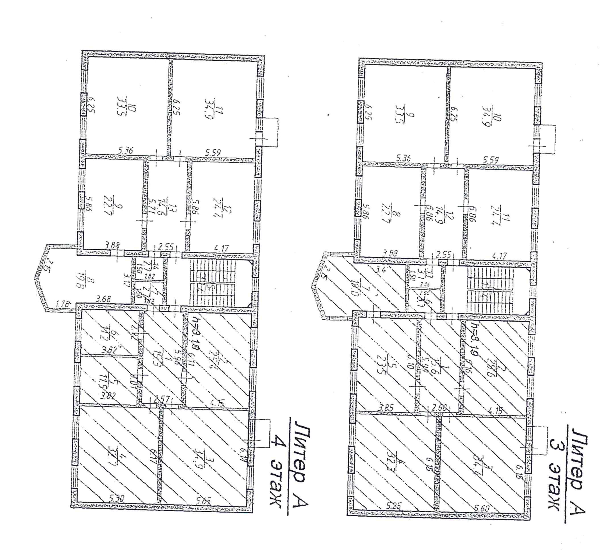

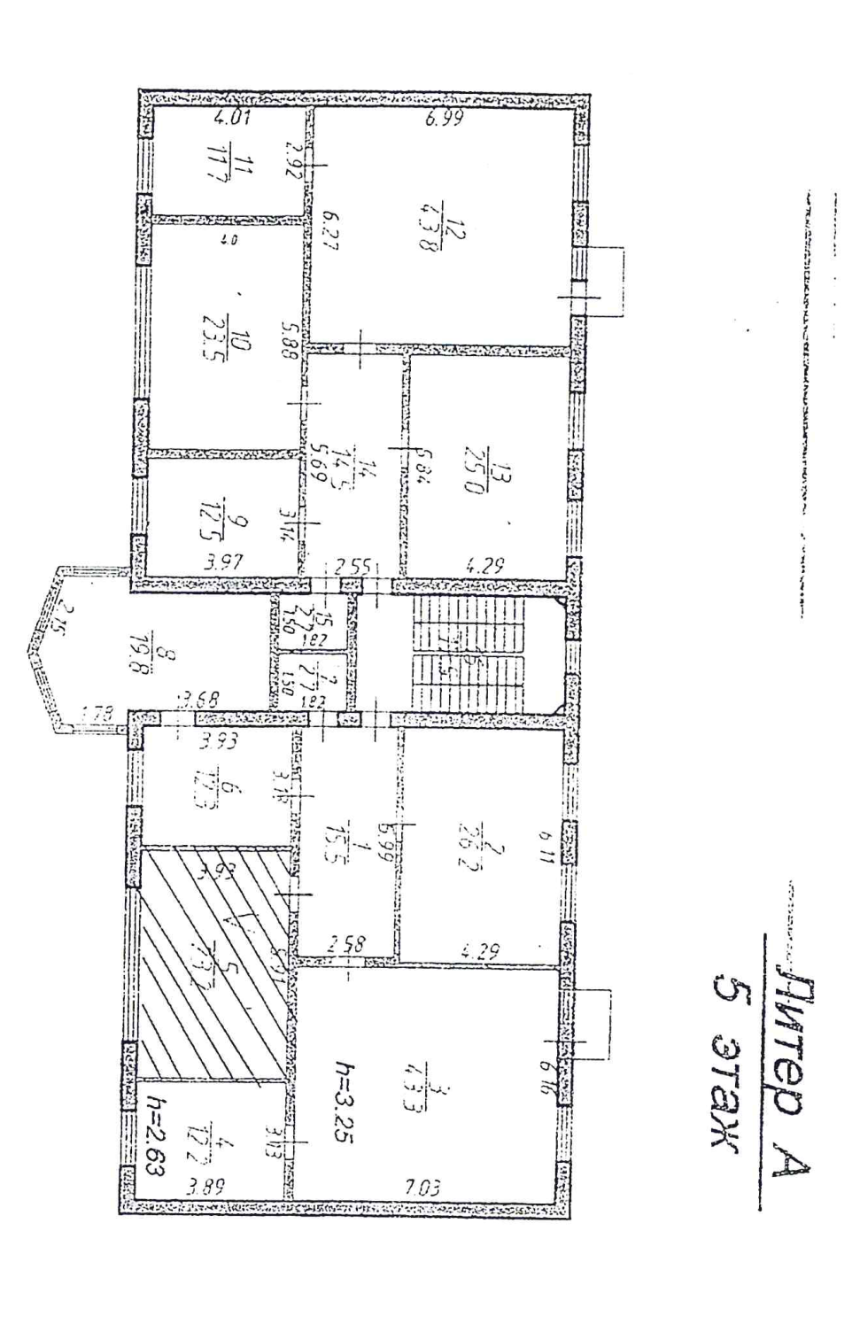

Руководитель  ФГБУ «АМП Каспийского моря»  __________________М.А. Абдулатипов  МП | Индивидуальный предприниматель Мугутдинов Муса Пайзутдинович  ________________М.П. Мугутдинов  МП

Приложение №3
к Договору аренды №____________ от «___»_________2017г.
ФОРМА

Акт приема-передачи нежилых помещений
от Арендодателя Арендатору
г. Махачкала «___»__________2017 г.
Индивидуальный предприниматель Мугутдинов Муса Пайзутдинович, именуемый в дальнейшем «Арендодатель», действующий за Мугутдинова Омара Мусаевича, Мугутдинову Ажай Умаровну, Абдуллаева Халида Умаровича, Омарова Камалудина Магомедовича на основании доверенности 05АА1936183 от 09.08.2017 г., с одной стороны, и Федеральное государственное бюджетное учреждение «Администрация морских портов Каспийского моря» (сокращенное наименование - ФГБУ «АМП Каспийского моря»), именуемое в дальнейшем «Арендатор», в лице наименование должности и ФИО полностью, действующего на основании наименование документа, с другой стороны, совместно именуемые «Стороны», составили настоящий акт приема-передачи нежилых помещений (далее - акт) о том, что:
1. В соответствии с условиями Договора аренды № _________от «___»_________2017 г. Арендодатель передал, а Арендатор принял в аренду недвижимое имущество в виде нежилых помещений общей площадью 310,4 м², расположенных на 3,4,5 этажах в здании (кадастровый номер 05:40:000061:6772) по адресу: Республика Дагестан, г. Махачкала, пр-кт Петра Первого, д. 115, именуемые в дальнейшем «Помещения».
Наличие: 10 (Десяти) офисных кабинетов площадью 250,5 м², 1 (Одного) помещения для размещения архива площадью 23,2 м², 2 (Двух) санузлов площадью 5,8 м², 2 (Двух) коридоров площадью 30,9 м².
2. Помещения Арендатором осмотрены. Претензии к принимаемым помещениям отсутствуют.
3. Переданные по настоящему акту помещения отвечают пожарным и санитарно-техническим нормам и находятся в состоянии, пригодном для их дальнейшего использования в соответствии с условиями Договора аренды № _________от «___»_________2017 г.
4. Техническая документация на объект аренды находится у Арендодателя.
5. Настоящий акт составлен и подписан Сторонами в двух экземплярах, имеющих равную юридическую силу, по одному для каждой из Сторон.

Передал  Арендодатель  Индивидуальный предприниматель Мугутдинов Муса Пайзутдинович  ________________М.П. Мугутдинов  подпись  МП | Принял  Арендатор  Наименование должности  __________________ФИО  подпись  МП

Руководитель  ФГБУ «АМП Каспийского моря»  __________________М.А. Абдулатипов  МП | Индивидуальный предприниматель Мугутдинов Муса Пайзутдинович  ________________М.П. Мугутдинов  МП

Приложение №4
к Договору аренды №____________ от «___»_________2017г.
ФОРМА

Акт приема-передачи нежилых помещений
от Арендатора Арендодателю
г. Махачкала «___»__________2017 г.
Федеральное государственное бюджетное учреждение «Администрация морских портов Каспийского моря» (сокращенное наименование - ФГБУ «АМП Каспийского моря»), именуемое в дальнейшем «Арендатор», в лице наименование должности и ФИО полностью, действующего на основании наименование документа, с одной стороны, и Индивидуальный предприниматель Мугутдинов Муса Пайзутдинович, именуемый в дальнейшем «Арендодатель», действующий за Мугутдинова Омара Мусаевича, Мугутдинову Ажай Умаровну, Абдуллаева Халида Умаровича, Омарова Камалудина Магомедовича на основании доверенности 05АА1936183 от 09.08.2017 г., с другой стороны, совместно именуемые «Стороны», составили настоящий акт приема-передачи нежилых помещений (далее - акт) о том, что:
1. В соответствии с условиями Договора аренды № _________от «___»_________2017 г. Арендатор передал, а Арендодатель принял недвижимое имущество в виде нежилых помещений общей площадью 310,4 м², расположенных на 3,4,5 этажах в здании (кадастровый номер 05:40:000061:6772) по адресу: Республика Дагестан, г. Махачкала, пр-кт Петра Первого, д. 115, именуемые в дальнейшем «Помещения».
Наличие: 10 (Десяти) офисных кабинетов площадью 250,5 м², 1 (Одного) помещения для размещения архива площадью 23,2 м², 2 (Двух) санузлов площадью 5,8 м², 2 (Двух) коридоров площадью 30,9 м².
2. Помещения Арендодателем осмотрены. Претензии к принимаемым помещениям отсутствуют.
3. Переданные по настоящему акту помещения отвечают пожарным и санитарно-техническим нормам и находятся в состоянии, пригодном для их дальнейшего использования.
4. Техническая документация на объект аренды находится у Арендодателя.
5. Настоящий акт составлен и подписан Сторонами в двух экземплярах, имеющих равную юридическую силу, по одному для каждой из Сторон.

Передал  Арендатор  Наименование должности  __________________ФИО  подпись  МП | Принял  Арендодатель  Индивидуальный предприниматель Мугутдинов Муса Пайзутдинович  ________________М.П. Мугутдинов  подпись  МП

Руководитель  ФГБУ «АМП Каспийского моря»  __________________М.А. Абдулатипов  МП | Индивидуальный предприниматель Мугутдинов Муса Пайзутдинович  ________________М.П. Мугутдинов  МП

